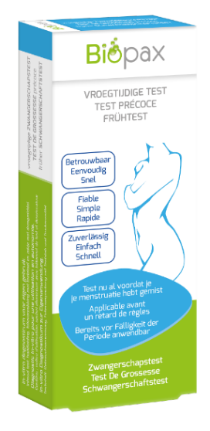
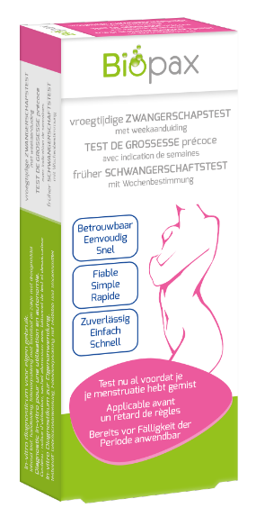
Tests de grossesse

Description: tests de grossesse précoce «après 10 jours»
Indication: pour tester rapidement et efficacement si vous êtes enceinte
Propriétés:
- fiable, simple et rapide
- un test de grossesse qui montre l'hormone hCG dans l'urine
- sensibilité:> 12 mUI / ml => valeur limite applicable pendant la grossesse:
>20 mlU / ml- à utiliser 10 jours après une éventuelle fertilisation
- test SANS (bleu) et AVEC (rose) semaine indication = le test détermine le nombre de semaines de conception
Usage:
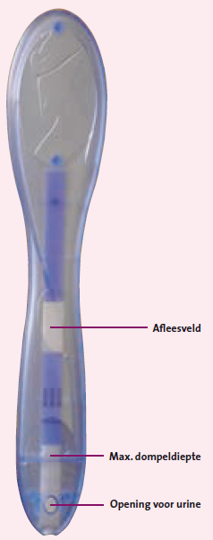
- le test peut être effectué à tout moment de la journée
- 2 méthodes pour tester:
- direct: maintenez la tige de test en haut et placez l'ouverture sous un faible flux d'urine pendant 3 secondes
- dans un gobelet: immergez la tige de test avec l'ouverture sous l'échantillon d'urine recueilli pendant trois seconds
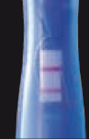
- temps d'attente pour les deux variantes: placer la tige de test à l'arrière de l'emballage pendant 5 minutes
- résultat:
vous êtes ENCEINTE: 2 lignes violettes à l’écran =
l'hormone de grossesse hCG est suffisante dans le
urine détectée, même lorsque le résultat net
n'est que faiblement visible

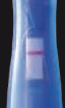
vous n'êtes PAS enceinte: 1 ligne violette à l'écran =
test effectué correctement mais pas assez de hCG

le test est NON VALIDE: quand il y a à l'écran
aucune ligne violette n'apparaît après 5 à 10 minutes
emballage en aluminium endommagé, stockage incorrect
le test ou une erreur d'application peut en être la cause

CODE ART | DESCRIPTION PRODUIT | CODE CNK | CODE EAN
CARE.002 | Test de grossesse précoce ROSE + Indicateur de semaine | 2837-425 | 9007224972862
CARE.004 | Test de grossess précoce BLEUE | 3279-767 | 9007224970202

